Московская область
г. Климовск
ул. Ленина 1
тел. 8(929) 658 46 06
Синегубов Денис Валерьевич
Сайт: http://briz-cs1734203.tiu.ru/
(основной сайт на модерации)

Современные производственные мощности Типографии БРИЗ дают возможность производить упаковку и другую полиграфическую продукцию в сжатые сроки и с высоким качеством.

ОФСЕТНАЯ ПЕЧАТЬ
MAN ROLAND 705 - пятикрасочная офсетная печатная машина.
- Максимальный формат листа 720 х 1040 мм
- Производительность 15 000 листов/ час

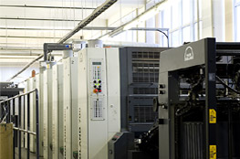

HEIDELBERG CD 102-6+L
Офсетная машина. Heidelberg CD 102-6+L
Максимальный формат листа 720 х 1040 мм

Heidelberg CD 102-5+LX

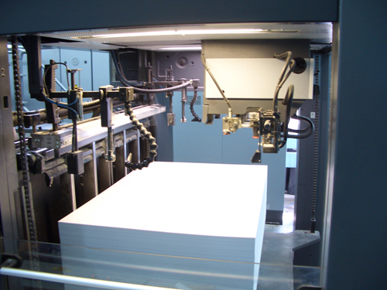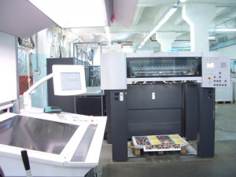

ТРАФАРЕТНАЯ ПЕЧАТЬ

SAKURAI MAESTRO -102 A - Автоматическая стоп-цилиндровая машина для трафаретной печати и нанесения выборочного и сплошного УФ лака
Формат листа 730 х 1050 мм

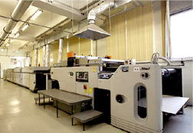

ЛИСТОРЕЗКА

ЛИСТОРЕЗКА FC 1250 (VATAN MAKINA) - позволяет нарезать бумагу или картон с рулонов в листы заданной длины с последующей укладкой в паллеты.
Возможность изготовления листов заданного формата позволяют снизить себестоимость работы за счет оптимизации расхода картона при раскладке кроя коробки на лист.

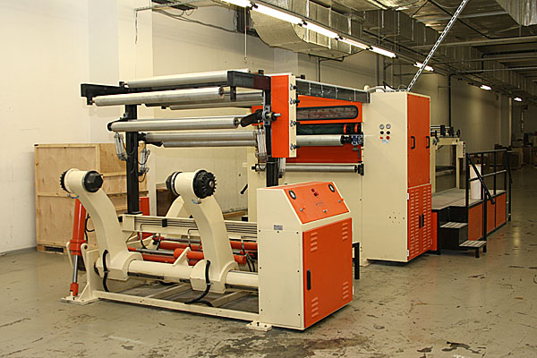

ОТДЕЛКА И ПОСЛЕПЕЧАТНАЯ ПОДГОТОВКА

Тиснение фольгой и конгрев
STARFOIL 1050-SE - автоматический пресс для тиснения фольгой и конгрева по бумаге и картону

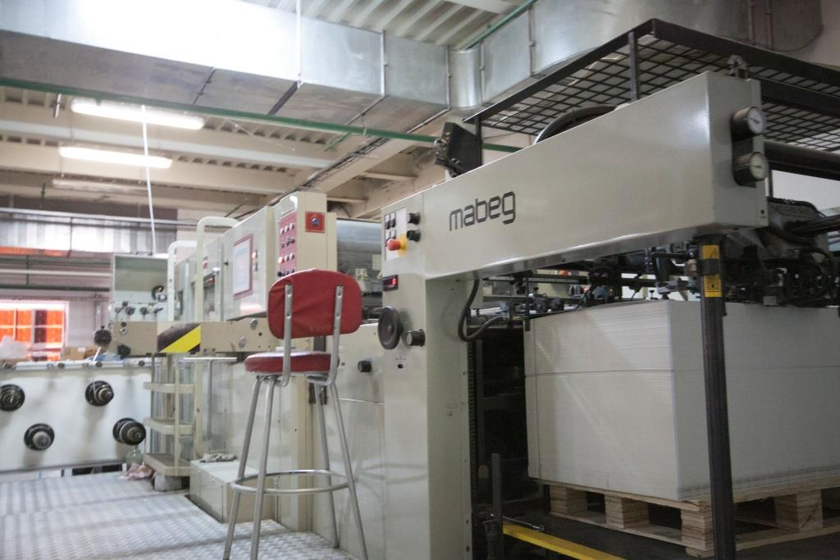

ТИГЕЛЬНЫЙ ПРЕСС 1050MF
Пресс по Высечке и горячему тиснению фольгой.
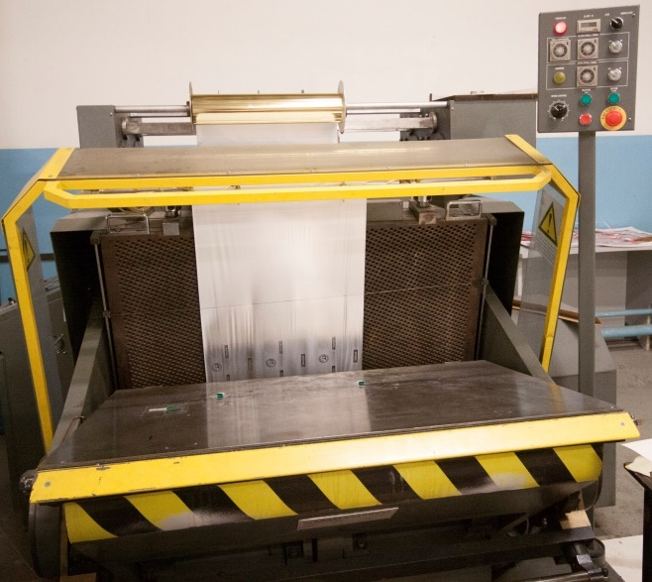

Каширование

TUENKERS VKM VORWAERTS S 1100 - автоматическая кашировальная машина
- Макс. формат 1100х1650 мм
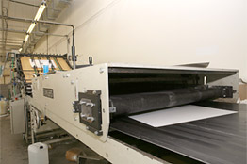

УФ-лакирование

SBL -1050 -УФ-лакирование придает высокое качество полиграфической продукции за счет большего лакового слоя, и позволят выполнить выборочное лакирование печатного поля, что придает упаковке презентабельный и изысканный вид.

- Машина для нанесения офсетного УФ лака
- Максимальный формат листа 820 х 1120 мм
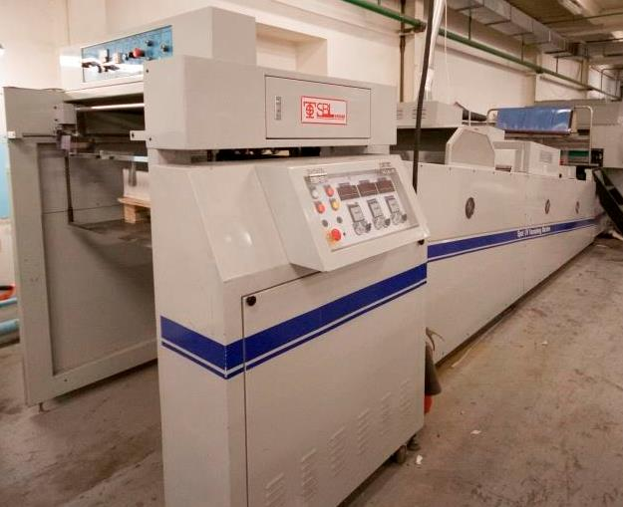

Вырубка

BOBST SP-102 - Автоматический высекальный пресс с удалением облоя.
- Максимальный формат листа 720х1020 мм

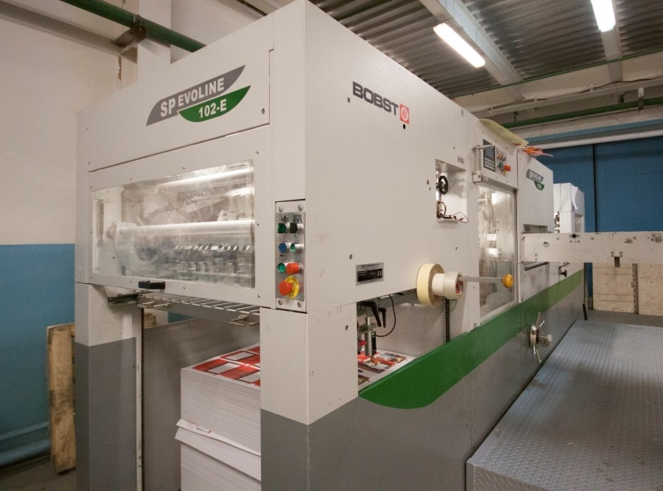

STS 1050-E - Автоматический высекальный пресс с удалением облоя.
- Максимальный формат листа 720х1020 мм

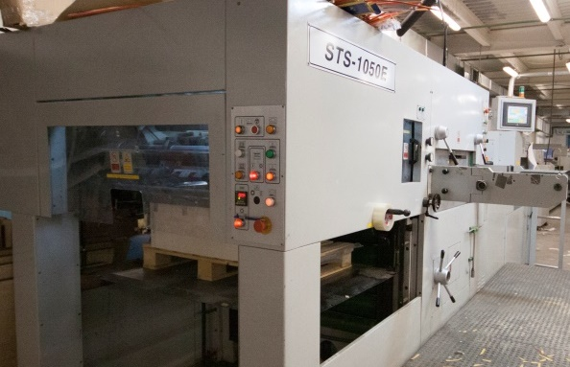

Склейка

SBL -1000WS - Фальцевально-склеивающая линия, предварительная фальцовка заготовки по всем направлениям, склейка от 1 до 6 точек

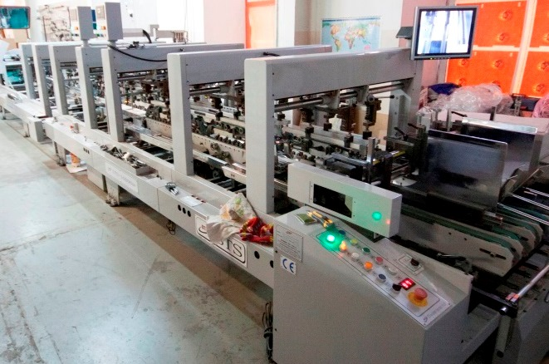

SBL TS-650W.и HEIDELBERG -1000W - Автоматические фальцевально-склеивающие линии с предварительной фальцовкой.Склейка от 1 до 6 точек

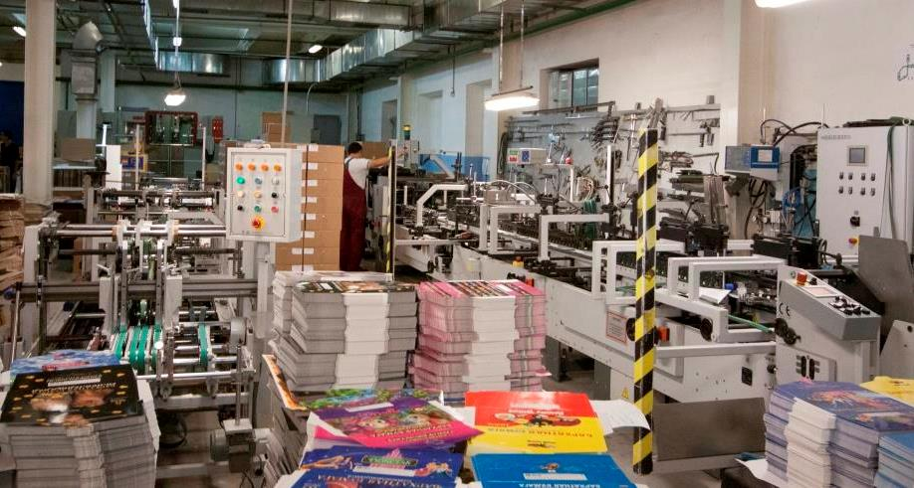

Вклейка окошек
Kohman
Для вклейки прозрачных пластиковых окошек используется автоматическая линия
- Максимальный формат заготовки 760х1100 мм
- Максимальный формат окна 560х940 мм

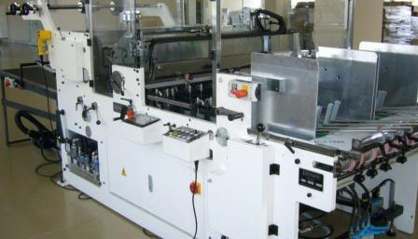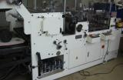

Существующий парк оборудования имеет законченный цикл по производству упаковки и позволяет выполнять следующие операции:
  - - полноцветная печать с использованием смесевых и металлизированных пантонов, пигментов;
  - - покрытие водно-дисперсионным и офсетным лаком (глянцевым и матовым), ВД лаком с пигментным эффектом;
  - - выборочное, сплошное и трафаретное УФ лакирование (глянцевое и матовое);
  - - тиснение фольгой и конгревное тиснение;
  - - автоматическая высечка с удалением облоя на картоне хром-эрзац и гофрокартоне;
  - - автоматическая склейка заготовок (до 6 точек) на картоне (толщиной до 1 мм)
  - автоматическая вклейка окна различной конфигурации из пленок ПВХ и ПЭТ

В нашем производстве используются только сертифицированные сырье и материалы, безопасные для окружающей среды. Качество нашей продукции является визитной карточкой ООО «Бриз»

НАША ПРОДУКЦИЯ

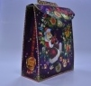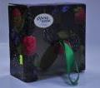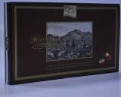

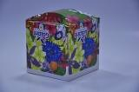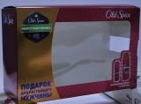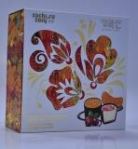

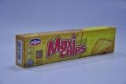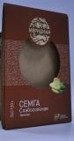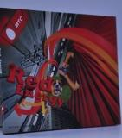

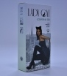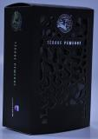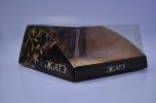

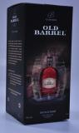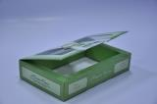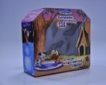

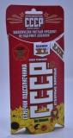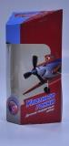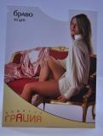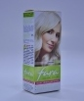

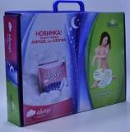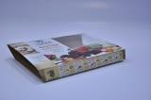

Нам доверяют исполнение своих заказов такие крупные компании, как:

ООО»Клинволокно» ( упаковка для колготок ),ЗАО «Фармацефтическое предприятие «Оболенское»»,Компания «Наша мама», ООО «Эстер Продакшн» (конверт Мтс,Билайн), ООО «Чайная Компания №1»(Чай Надин), ООО «Тиволи ( коробка для конфет Тиволи, Манифика), ООО «Новоком» (упаковка для чипсов), ООО»ЯЧФ» (чай Акбар,Гордон) и тд.

